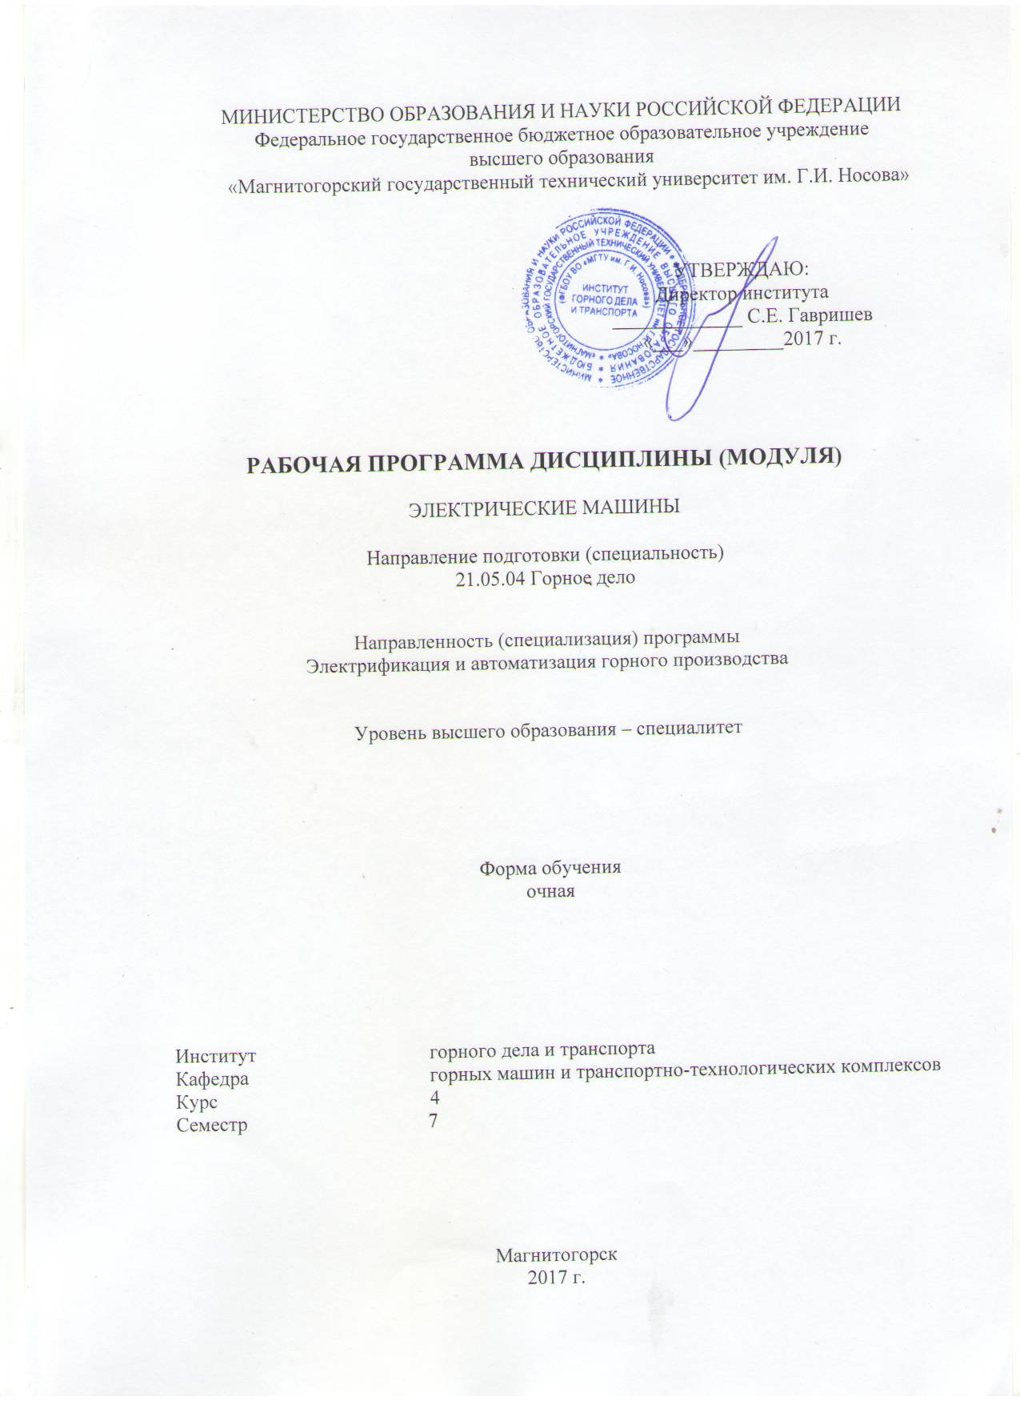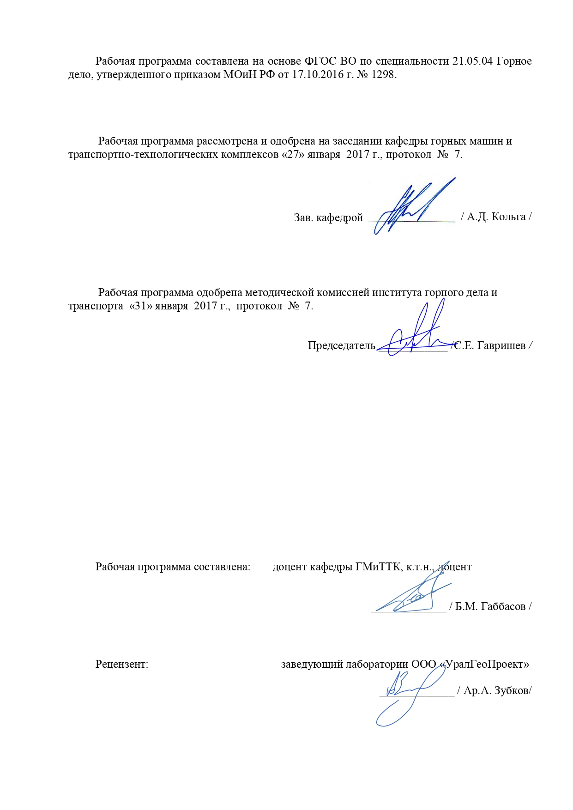

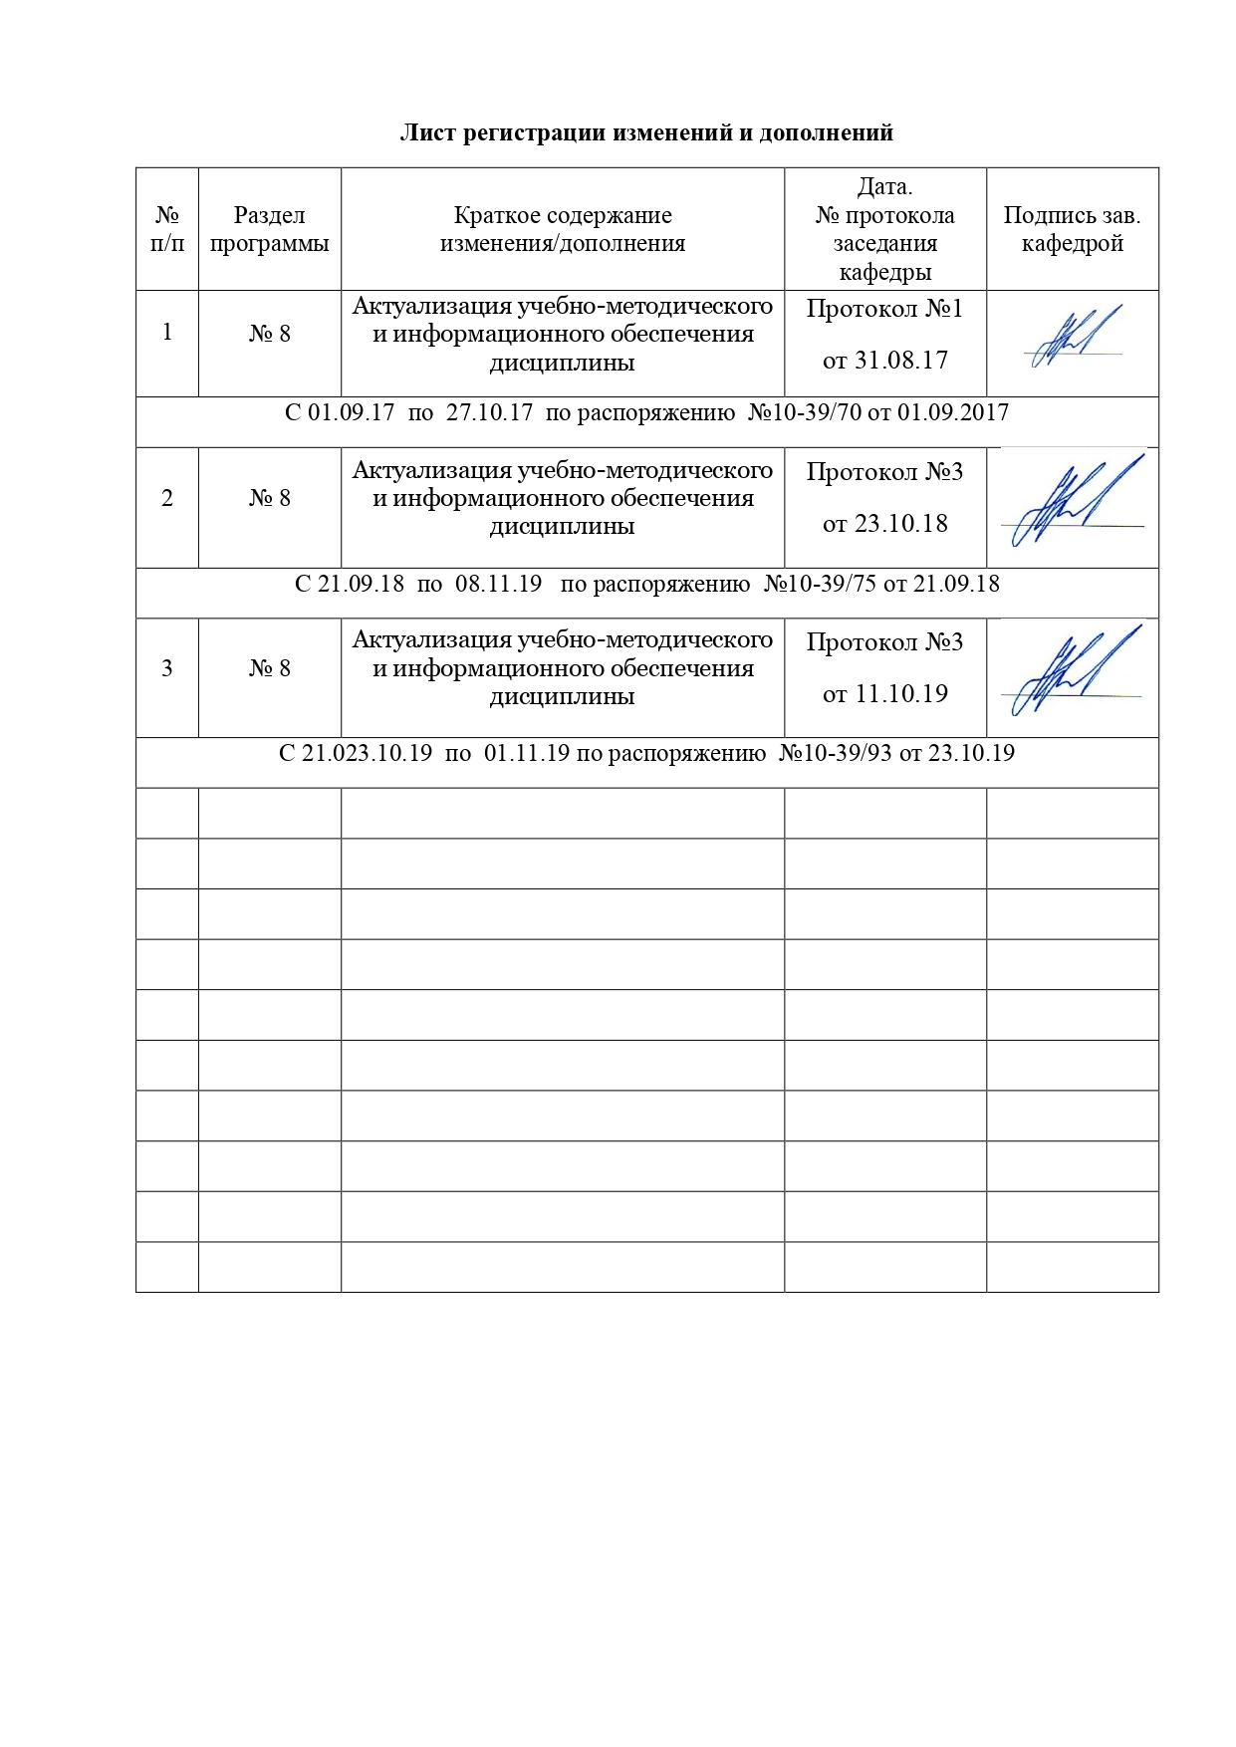

1 Цели освоения дисциплины (модуля)

Целями освоения дисциплины (модуля) «Электрические машины» являются:
формирование и развитие знаний процессов и закономерностей работ и изучение принципов действия, устройства и свойств различного вида электрических машин, ознакомление с методом расчета, а также рассмотрение основных форм их конструктивного исполнения

2 Место дисциплины (модуля) в структуре ООП подготовки специалиста

Дисциплина «Электрические машины» входит в вариативная часть образовательной программы.
Дисциплина Электрические машины:
- базируется на полученных ранее студентом знаниях при изучении следующих дисциплин (входящие дисциплины): математики, физики, теоретической механики, электротехники, сопротивления материалов, прикладной механики, конструкционных и инструментальных материалов в горном производстве, Метрология, стандартизация и сертификация в горном деле, Горные машины и оборудование, Физические основы электроники.
- необходима как предшествующее для изучения следующих дисциплин (выходящие дисциплины):
Монтаж и эксплуатация электроустановок;
Теория автоматического управления;
Проектирование электрооборудования и электроснабжения горных предприятий;
Электроснабжение горного производства;
Организация работы и обслуживания электромеханического оборудования горных предприятий;
Автоматизированный электропривод машин и установок горного производства;
Автоматика машин и установок горного производства;
выполнения выпускной квалификационной работы.

3 Компетенции обучающегося, формируемые в результате освоения дисциплины (модуля) и планируемые результаты обучения

В результате освоения дисциплины (модуля) «Электрические машины» обучающийся должен обладать следующими компетенциями:

Структурный элемент  компетенции | Уровень освоения компетенций
Структурный элемент  компетенции | Пороговый  уровень | Средний  уровень | Высокий  уровень
ПСК-10.1 способностью и готовностью создавать и эксплуатировать электротехнические системы горных предприятий, включающие в себя комплектное электрооборудование закрытого и рудничного исполнения, электрические сети открытых и подземных горных и горно-строительных
Знать структуру и принцип работы электрических машин. | основные определения и понятия по дисциплине на уровне освоения материала, представленного на аудиторных занятиях | определения и понятия по дисциплине на уровне освоения материала, представленного на аудиторных занятиях с дополнительным использованием основной и дополнительной литературы | определения, понятия, правила и процессы по дисциплине на уровне освоения материала, представленного на аудиторных занятиях с дополнительным использованием основной и дополнительной литературы, а также путем использования возможностей информационной среды
Уметь разрабатывать, создавать и эксплуатировать электрические машины для горного производства.  Анализировать структуру, взаимосвязи, функциональное назначение электрических машин по устройству и основным характеристикам. | корректно выражать положения предметной области знаний | выделять основные положения предметной области знаний | - самостоятельно приобретать дополнительные знания и умения;  - аргументировано обосновывать положения предметной области знания  - применять правовые и нормативные акты в сфере безопасности, относящихся к виду и объекту профессиональной деятельности
Владеть методами расчета и анализа  электрических машин для рациональной эксплуатации горных машин. | основными методами решения поставленных задач | практическими навыками использования элементов практических знаний предметной области на других дисциплинах и на занятиях в аудитории | - навыками и методиками обобщения результатов решения;  - способами оценивания значимости и практической пригодности полученных результатов  - обсуждать способы эффективного решения поставленных задач
- ПК-14 готовностью участвовать в исследованиях объектов профессиональной деятельности и их структурных элементов
Знать технологические процессы, структуру электрических машин, принципы проектирования и передовые способы монтажа, наладки и безаварийной эффективной эксплуатации элементов систем электрических машин горного производства.  . | основные определения и понятия по дисциплине на уровне освоения материала, представленного на аудиторных занятиях | определения и понятия по дисциплине на уровне освоения материала, представленного на аудиторных занятиях с дополнительным использованием основной и дополнительной литературы | определения, понятия, правила и процессы по дисциплине на уровне освоения материала, представленного на аудиторных занятиях с дополнительным использованием основной и дополнительной литературы, а также путем использования возможностей информационной среды
Уметь применять современные методы построения, анализа и электрических машин. | корректно выражать положения предметной области знаний | выделять основные положения предметной области знаний | - самостоятельно приобретать дополнительные знания и умения;  - аргументировано обосновывать положения предметной области знания  - применять правовые и нормативные акты в сфере безопасности, относящихся к виду и объекту профессиональной деятельности
Владеть методами расчета рационального применения электрических машин для технологического процесса с учетом геометрических, кинематических, силовых, прочностных и энергетических параметров горных машин. | основными методами решения поставленных задач | практическими навыками использования элементов практических знаний предметной области на других дисциплинах и на занятиях в аудитории | - навыками и методиками обобщения результатов решения;  - способами оценивания значимости и практической пригодности полученных результатов  - обсуждать способы эффективного решения поставленных задач

4 Структура и содержание дисциплины (модуля)
Электрические машины

Общая трудоемкость дисциплины составляет _5__ зачетных единиц _180__ часов:
аудиторная нагрузка –108 часа,
самостоятельная работа –3 часа,
контроль (зачет).
Раздел/ тема  дисциплины | Семестр | Виды учебной работы,  включая самостоятельную работу студентов и  трудоемкость (в часах) |  |  |  | Формы текущего и  промежуточного  контроля успеваемости | Код и структурный  элемент компетенции
Раздел/ тема  дисциплины | Семестр | лекции | лаборат. занятия | практич. занятия | самост.  раб.
Предмет курса «Электрические машины», его место в системе электротехнического образования. Связь курса со смежными дисциплинами электродинамического цикла. Краткие исторические сведения об электрических машинах и трансформаторах. Вклад в электротехнику и в электромашиностроение отечественных и зарубежных ученых. Классификация и основные виды электрических машин. | 7 | 1 |  |  |  | устный опрос | ПК-14- з
Тема 1. Коллекторная машина постоянного тока и основные элементы ее конструкции. Магнитная цепь машины постоянного тока. Кривая намагничивания и магнитная характеристика машины. Понятия коэффициента насыщения.  Конструкция и принципы построения обмоток якоря. ЭДС и электромагнитный момент машины постоянного тока.  Магнитное поле машины постоянного тока при нагрузке, понятие реакции реакции якоря. Процесс коммутации, искрение на коллекторе. Способы улучшения и наладки коммутации. Особенности коммутации при пульсирующем напряжении. Электрические машины с полупроводниковыми коммутаторами..  . | 7 | 3 |  |  | 2 | устный опрос, | ПК-14- у
Тема 2. Классификация генераторов по способу возбуждения. Энергетическая диаграмма и уравнения генератора. Условия самовозбуждения. Характеристики генераторов. Параллельная работа генераторов | 7 | 4 |  |  | 2 | устный опрос, | ПК-14-у
Тема 3. Преобразование электрической энергии в механическую. Принцип обратимости электрических машин. Энергетическая диаграмма и уравнение ЭДС двигателя. Электро – механические характеристики двигателей. Условия устойчивой работы. Пуск в ход и регулирование частоты вращения двигателей постоянного тока. Влияние коммутации на допустимые пределы регулирования частоты вращения. Тормозные режимы двигателей постоянного тока. Потери и к.п.д. машин постоянного тока. Методы определения потерь. Понятие о предельных машинах постоянного тока. | 7 | 4 | 12/4 | 3/1 | 8 | устный опрос,  защита лабораторных работ №№1;2;3 | ПК-14-зув  ПСК-10.1 -зув
Тема 4. Назначение, области применения трансформаторов. Классификация и конструкция трансформаторов. Принцип действия трансформатора. Процессы в трансформаторе при холостом ходе. Характеристика намагничивания. Форма кривой намагничивающего тока. Потери холостого хода.  Векторные диаграммы трансформатора при холостом ходе. Схема замещения и уравнения ЭДС и МДС трансформатора. Работа трансформатора в режиме короткого замыкания. Работа трансформатора под нагрузкой. Внешние характеристики и изменение вторичного напряжения трансформатора.  Экспериментальное определение параметров и потерь из опытов холостого хода и короткого замыкания трансформатора. Связь между размерами трансформатора и его электромагнитными нагрузками. | 7 | 4 | 4/1 | 3/1 | 4 | устный опрос,  защита лабораторной работы №4 | ПК-14-зув  ПСК-10.1 -зув
Тема 5. Магнитные системы трехфазных трансформаторов. ЭДС трехфазных обмоток. Схемы и группы соединения трансформаторов, параллельная работа трансформаторов.  Особенности холостого хода трехфазных трансформаторов. Высшие гармонические в кривых намагничивающих токов, магнитных потоков и ЭДС. Несимметричные режимы работы трехфазных трансформаторов. Методы исследования | 7 | 4 |  | 3/1 | 2 | устный опрос, | ПК-14-зув  ПСК-10.1 -зув
Тема 6. Автотрансформаторы, трансформаторы для преобразования трехфазной системы в двухфазную, трансформаторы для преобразования частоты. Трансформаторы с плавным регулированием напряжения. Сварочные трансформаторы. Испытательные трансформаторы. Многообмоточные трансформаторы. | 7 | 4 |  | 3/1 | 2 | устный опрос, | ПК-14-зув  ПСК-10.1 -зув
Тема 7. Классификация, конструкция, принцип действия машин переменного тока. ЭДС обмоток машин переменного тока. Принцип выполнения и основные типы обмоток переменного тока. Коэффициент воздушного зазора. Индуктивные сопротивления обмоток переменного тока. Разложения пульсирующей намагничивающей силы на две вращающиеся. Намагничивающая сила трехфазной обмотки. | 7 | 4 | 4/1 | 3/1 | 4 | устный опрос,  защита лабораторной работы №5 | ПК-14-зув  ПСК-10.1 -зув
Тема 8 Режим работы асинхронной машины, при заторможенном роторе. Основные уравнения, векторные диаграммы, схемы замещения.  Приведение рабочего процесса вращающейся асинхронной машины к неподвижной. Основные уравнения, векторные диаграммы, схемы замещения. Режимы работы асинхронной машины. Электромагнитные мощность и момент. Механические и скоростные характеристики асинхронного двигателя. Рабочие характеристики при полном и пониженном напряжении. Построение рабочих характеристик с помощью круговых диаграмм. | 7 | 8 | 16/8 | 3/1 | 10 | устный опрос,  защита лабораторных работ №№6;7;8;9 | ПСК-10.1 -зув
Подготовка к зачету | 8 |  |  |  |  | контроль (зачет)
Итого по дисциплине | 8 | 36 | 36/  14 | 36/  14 | 72

5. Образовательные технологии
Для проведения лекционных занятий используется презентационное оборудование (проектор, экран, ноутбук). В качестве наглядных материалов используются плакаты.
Для выполнения самостоятельных заданий студентам необходим персональный компьютер со стандартным пакетом Microsoft Office (Word, Excel, Power Point).
1. При проведении лабораторных работ рассматриваются тесты по разделам в интерактивной форме.
2. При проведении практических и лабораторных занятий рассматриваются вопросы по темам в интерактивной форме. Объем занятий в интерактивной форме –28ч.

6. Учебно-методическое обеспечение самостоятельной работы студентов.

Виды самостоятельной работы:
Объём часов, отводимых на самостоятельную работу по учебному плану –72ч.

1. Проработка лекционного материала –16ч.
2. Набор обязательных лабораторных работ подбирается в начале семестра из данного списка. Подготовка и оформление отчета к 8 лабораторным работам по 2 часа –16 ч.
Вводное занятие. Инструктаж по технике безопасности и правилам выполнения работ в лабораториях кафедры горных машин и транспортно технологических комплексов.
1. Лабораторная работа №1 - Исследование генераторов постоянного тока параллельного и смешанного возбуждения.
2. Лабораторная работа №2 - Группы соединений трансформатора.
3. Лабораторная работа №3 - Исследование электромеханических свойств двигателя последовательного возбуждения.
4. Лабораторная работа №4 - Исследование электромеханических свойств двигателя параллельного возбуждения.
6. Лабораторная работа №5 – Исследование электромеханических свойств трехфазного асинхронного двигателя с короткозамкнутым ротором.
6. Лабораторная работа №6 - Исследование асинхронной машины.
7. Лабораторная работа №7- Исследование однофазного синхронного двигателя
8. Лабораторная работа №8 – Исследование трансформатора.
.

Раздел/ тема  дисциплины | Вид самостоятельной работы | Кол-во  часов | Формы контроля
Предмет курса «Электрические машины», его место в системе электротехнического образования. Связь курса со смежными дисциплинами электродинамического цикла. Краткие исторические сведения об электрических машинах и трансформаторах. Вклад в электротехнику и в электромашиностроение отечественных и зарубежных ученых. Классификация и основные виды электрических машин. | проработка лекционного материала | 2 | устный опрос
Тема 1. Коллекторная машина постоянного тока и основные элементы ее конструкции. Магнитная цепь машины постоянного тока. Кривая намагничивания и магнитная характеристика машины. Понятия коэффициента насыщения.  Конструкция и принципы построения обмоток якоря. ЭДС и электромагнитный момент машины постоянного тока.  Магнитное поле машины постоянного тока при нагрузке, понятие реакции реакции якоря. Процесс коммутации, искрение на коллекторе. Способы улучшения и наладки коммутации. Особенности коммутации при пульсирующем напряжении. Электрические машины с полупроводниковыми коммутаторами. | проработка лекционного материала | 2 | устный опрос
Тема 2. Классификация генераторов по способу возбуждения. Энергетическая диаграмма и уравнения генератора. Условия самовозбуждения. Характеристики генераторов. Параллельная работа генераторов | проработка лекционного материала | 2 | устный опрос,
Тема 3. Преобразование электрической энергии в механическую. Принцип обратимости электрических машин. Энергетическая диаграмма и уравнение ЭДС двигателя. Электро – механические характеристики двигателей. Условия устойчивой работы. Пуск в ход и регулирование частоты вращения двигателей постоянного тока. Влияние коммутации на допустимые пределы регулирования частоты вращения. Тормозные режимы двигателей постоянного тока. Потери и к.п.д. машин постоянного тока. Методы определения потерь. Понятие о предельных машинах постоянного тока. | Подготовка и оформление отчета к лабораторной работе, проработка лекционного материала | 8 | устный опрос,  защита лабораторной работы
Тема 4. Назначение, области применения трансформаторов. Классификация и конструкция трансформаторов. Принцип действия трансформатора. Процессы в трансформаторе при холостом ходе. Характеристика намагничивания. Форма кривой намагничивающего тока. Потери холостого хода.  Векторные диаграммы трансформатора при холостом ходе. Схема замещения и уравнения ЭДС и МДС трансформатора. Работа трансформатора в режиме короткого замыкания. Работа трансформатора под нагрузкой. Внешние характеристики и изменение вторичного напряжения трансформатора.  Экспериментальное определение параметров и потерь из опытов холостого хода и короткого замыкания трансформатора. Связь между размерами трансформатора и его электромагнитными нагрузками. | Подготовка и оформление отчета к лабораторным работам, проработка лекционного материала. | 4 | устный опрос,  защита лабораторной работы
Тема 5. Магнитные системы трехфазных трансформаторов. ЭДС трехфазных обмоток. Схемы и группы соединения трансформаторов, параллельная работа трансформаторов.  Особенности холостого хода трехфазных трансформаторов. Высшие гармонические в кривых намагничивающих токов, магнитных потоков и ЭДС. Несимметричные режимы работы трехфазных трансформаторов. Методы исследования | проработка лекционного материала | 2 | устный опрос,  защита лабораторной работы
Тема 6. Автотрансформаторы, трансформаторы для преобразования трехфазной системы в двухфазную, трансформаторы для преобразования частоты. Трансформаторы с плавным регулированием напряжения. Сварочные трансформаторы. Испытательные трансформаторы. Многообмоточные трансформаторы. | проработка лекционного материала | 2 | устный опрос,  защита лабораторной работы
Тема 7. Классификация, конструкция, принцип действия машин переменного тока. ЭДС обмоток машин переменного тока. Принцип выполнения и основные типы обмоток переменного тока. Коэффициент воздушного зазора. Индуктивные сопротивления обмоток переменного тока. Разложения пульсирующей намагничивающей силы на две вращающиеся. Намагничивающая сила трехфазной обмотки. | Подготовка и оформление отчета к лабораторной работе, проработка лекционного материала | 4 | устный опрос,  защита лабораторной работы
Тема 8 Режим работы асинхронной машины, при заторможенном роторе. Основные уравнения, векторные диаграммы, схемы замещения.  Приведение рабочего процесса вращающейся асинхронной машины к неподвижной. Основные уравнения, векторные диаграммы, схемы замещения. Режимы работы асинхронной машины. Электромагнитные мощность и момент. Механические и скоростные характеристики асинхронного двигателя. Рабочие характеристики при полном и пониженном напряжении. Построение рабочих характеристик с помощью круговых диаграмм. | Подготовка и оформление отчета к лабораторной работе, проработка лекционного материала | 10 | устный опрос,  защита лабораторной работы
Подготовка к зачету |  |  | Промежуточный контроль (зачет)
Итого по дисциплине |  | 72

7. Оценочные средства для проведения промежуточной аттестации

Итоговая аттестация по дисциплине «Электрические машины » заключается в сдаче зачета студентами по дисциплине.
Для получения итоговой аттестации необходимо:
- посещение и текущая работа на всех занятиях;
- выполнение и защита лабораторных работ.
Вопросы, выносимые на зачет, в полном объеме отражаются в лекционном цикле, практических занятиях и самостоятельной работе студентов:
Вопросы для зачета
Машины постоянного тока
1. Принцип работы электрических машин и его реализация в генераторах постоянного тока (ГПТ).
2. Принцип работы электрических машин и его реализация в двигателях постоянного тока (ДПТ).
3. Представить эскизный поперечный разрез машины постоянного тока (МПТ) с перечнем всех ее составных элементов и объяснением их функционального назначения.
4. Коммутация. Как Вы понимаете ее сущность? Причины возникновения искрения по коллектору.
5. Реакция якоря. Сущность явления. Существует ли режим работы МПТ при котором реакция якоря отсутствует?
6. Способы регулирования частоты вращения ДПТ.
7. Почему у ДПТ параллельного возбуждения, который работает с М_{с} = const., при уменьшении основного магнитного потока частота вращения возрастает (рассмотреть физику процесса).
8. Почему ДПТ последовательного возбуждения может идти в «разнос». Объясните физику процесса.
9. Потери в МПТ. Условия максимума КПД.
10.Что выгоднее, ускоренная или замедленная коммутация?

Трансформаторы
11. Принцип работы трансформатора и как он реализуется в трансформаторе.
12. Почему при нагрузке трансформатора его ток в первичной обмотке растет?
13. Почему в однофазном трансформаторе ток первичной обмотки имеет 3-ю гармонику, а во вторичной обмотке она отсутствует?
14. Почему у большинства трехфазных трансформаторов одна из обмоток соединяется в треугольник?
15. Как определить начала и концы обмоток трехфазных трансформаторов?
16. Приведенный трансформатор. Цель преобразований.
17. Опыт короткого замыкания (к.з.). Зачем его проводят? Почему U_{k} дается на заводской бирке каждого трансформатора?
18. Зачем нужны схемы замещения трансформаторов?
19. Магнитные системы трехфазных трансформаторов.
20. Условия включения трансформаторов на параллельную работу.

Асинхронные машины
21. Может ли ротор асинхронного двигателя (АД) вращаться синхронно с вращающимся магнитным полем.
22. Объяснить конструкцию короткозамкнутого и фазного роторов АД.
23. Принцип работы АД . Реализация принципа в АД.
24. Из каких участков состоит магнитная цепь асинхронной машины. Какова цель расчета магнитной цепи?
25. В чем сходство и в чем различие между АД и трансформатором.
26. Объясните, почему с ростом нагрузки на валу АД увеличивается ток в статоре (физика процесса).
27. В чем сущность эффекта вытеснения тока. Почему он возникает при пуске АД и практически исчезает при установившемся режиме.
28. Режимы работы асинхронной машины. Поясните это на эскизах, показывающих направления усилий, создаваемых магнитными полями.

29. Определение начала и концов фазных обмоток статора. Поясните на эскизах сущность происходящих при этом электромагнитных процессов.
30. Т-образная схема замещения АД. Ее отличие от соответствующей схемы трансформатора.

Синхронные машины
31. Реакция якоря. Роль реакции якоря в синхронной машине.
32. Принцип работы синхронных машин. Реализация принципа в синхронном генераторе.
33. Принцип работы синхронных машин (СМ). Реализация принципа в синхронном двигателе.
34. Виды потерь в СМ. Условия максимума КПД.
35. U- образные кривые СГ. Пояснить физику процесса.
36. Достоинства и недостатки СД по сравнению с АД.
37. Условия включения СГ на параллельную работу. Чем они обусловлены.
38. Сравнительный анализ конструкции явнополюсных и неявнополюсных СМ. Элементы конструкций. Причины различия.
39. Углы φ, ψ, θ в синхронных машинах. Что они выражают, предельные значения. Что происходит в машине, когда углы превышают предельные значения.
40. Как изменить активную и реактивную мощность СГ, работающего параллельно с сетью и в автономном режиме.

5.3 Задачи к контрольной работе

Машины постоянного тока
41. Найти полезную мощность и электромагнитный момент ГПТ параллельного возбуждения, если известно, что: Rв=220 Ом; U=220В; Rа=0,09 Ом; Eа=230 В; n=1500 об/мин.

42. Найти момент на валу электродвигателя M₂, если известно что: Mо=1,25Нм; Cм=50; Ф=0,015Вб; Iа=30 А.

43. Найти электромагнитную мощность Рэм, электромагнитный момент М, противо-ЭДС Еа ДПТ при: U=220 В, Iа=40А, n=2000 об/мин, р=4, N=600, а=2, Ф=0,01 Вб

44. Найти машинную постоянную для ЭДС (Cе) генератора постоянного тока, если известно: Ф=0,015 Вб; n=1500 об/мин;U=220В; Iа=20 А; Rа=0,09 Ом.

45. Найти момент M₂ на валу двигателя постоянного тока параллельного возбуждения, если известно: U=220В; Rв=200Ом; Iа=36 А; η = 90%; n=1500 об/мин.

46. Найти, потребляемую из сети двигателем постоянного тока, мощность, если: M₂=10 Нм; η =89%; n =1500 об/мин.

47. Найти пусковые токи и моменты двигателя постоянного тока параллельного возбуждения при прямом и реостатном пуске, если: U=220В; Rа=0,061Ом; Rпуск = 0,2Ом; См = 50; Ф = 0,015Вб (Магнитная система не насыщена Ф = const).

48. ДПТ параллельного возбуждения номинальной мощностью Рном=75 кВт, работает от сети U=220B. КПД двигателя при номинальной нагрузке
$η$_{ном} =0.89. Найти подводимую к двигателю мощность, ток, потребляемый двигателем при номинальной нагрузке, суммарные потери.

49. Найти пусковой ток при прямом пуске двигателя постоянного тока параллельного возбуждения, а также сопротивление пускового реостата, чтобы Ia пуск =2Iа ном, если: Ra=0.1 Ом, U=220 В, Ea=210В при номинальном режиме.

50. Найти скорости вращения ДПТ параллельного возбуждения, если в цепь последовательно обмотке якоря включить дополнительное сопротивление Rдоб1=0,2 Ом, если известно что: Iа ном =30 А; Cм=50; Ф=0,015 Вб; Rа=0,09Ом.

Трансформаторы
51. Трехфазный трансформатор с Sн=25кВ*А и U1н=10 кВ имеет потери холостого хода 0,13 кВт; потери короткого замыкания 0,6 кВт. Определить КПД при cos φ = 0,8; cos φ = 1.

52. Найти ЭДС E1;E2; коэффициент трансформации трансформатора, если известны следующие параметры: f=50 Гц; w1=220В; w2=40; Фmax=0,015 Вб

53. При проведении опытов холостого хода и короткого замыкания однофазного трансформатора получены следующие результаты: Po=40Вт; Pк=160Вт; U1н= 230В; Uк=5,5%; Sн=230Вт; Io=1,2%. Принять R1=R2’; X1=X2’. Найти параметры схемы замещения трансформатора: Rm; Xm; R1; X1; R2’; X2’

54. Найти коэффициент трансформации; фазные и линейные и напряжения, если известны следующие параметры: U1н=380В; U2н=36В. Трехфазный трансформатор соединен по схеме звезда\треугольник.

55. Трехфазный двухобмоточный трансформатор имеет номинальные данные: S=320 кВА, U_{1л}=10 кВ, U_{2л}=525 В. Схема соединения звезда\треугольник -11. Магнитная индукция в стержне В_{с}=1.4 Тл. Сечение стержня сердечника S_{c}=360 мм². Коэффициент заполнения сталью К= 0.9. Определить число витков обмоток высшего и низшего напряжения.

56. Трехфазный двухобмоточный трансформатор имеет номинальные данные: S=320 кВА, U_{1л}=10 кВ, U_{2л}=525 В. Схема соединения звезда\треугольник -11. Потери холостого хода сотавляют р_{хх} = 300 Вт., I₀= 3%I_{н}, R₁ = 0,8 Om, X₁ = 1Oм. Определить Xm.

57. Трехфазный трансформатор имеет сечение стержня S_{c}=400 мм². Коэффициент заполнения сталью К= 0.8; f=50 Гц; В_{ср} = 1.4 Тл. Определить величину ЭДС одного витка обмотки высшего напряжения. Какая изоляция использована для изоляции пластин магнитопровода.

58. Однофазный двухстержневой трансформатор имеет число витков первичной обмотки W₁= 400. Его ток холостого хода I_{o}=5 A . Высота стержня магннитопровода h_{c} = 50cм, а длинна ярма 60 см. Определить напряженность магнитного поля в стержне.

59. Трехфазный двухобмоточный трансформатор работает вхолостую.
I_{o}= 4A; Х₁= 0.8 Ом; R₁= 0.2 Oм; R_{m}= 2 Oм; X_{m}= 40 Oм. Определить полное сопротивление холостого хода, cosφ_{о}, потери холостого хода.

60. Однофазный одностержневой трансформатор в режиме холостого хода имеет на зажимах вторичной обмотки U₂ = 0.4кB. Число витковW₂= 400 Какое сечение стержня имеет трансформатор, если индукция в стержне 1,5 Тл. Коэффициент заполнения сталью выбрать самостоятельно.

Асинхронные машины
61. Трехфазный АД имеет номинальные данные: P_{н} =5.5 kBт; U_{н} =380B; η_{н} = 82%; схема обмотки - Y. При нагрузке Р₂ = 0.8Р_{н} двигатель имеет η_{мах} =1.05 η_{н} и работает с cosφ = 0.79 при s = 2%. Определить постоянные потери в двигателе, R_{k} и момент на валу двигателя (М₂)

62. Определить ЭДС, наведенную в фазе статора АД, фазную ЭДС в обмотке неподвижного и вращающегося ротора и если: W₁=210, f₁=50 Гц, Ф=0,01Вб, nн=1460 об/мин, W₂=0,5p, Коб₁=0,93, Коб₂=1.

63. Асинхронный двигатель имеет следующие параметры: Pн =22 кВт, η = 91% , Mп/ Mн =1,9, sн = 0,04; 2p = 2. Определить: потребляемую мощность P₁, номинальный момент Mн; пусковой Mп.

64. Асинхронный двигатель Pн=11 кВт имеет Mн=30 Нм. При номинальном напряжении сети Mм / Mн=2,2. Останется ли двигатель в работе, если напряжение сети снизится до U=0,6 Uн, а момент сопротивления на валу машины будет равен Mc=28 Нм.

65. Определить номинальную мощность асинхронного двигателя, номинальный и пусковой токи, если: Iн=60А; Uн=380 В; cosφ₁ = 0.82; η = 90%; Iп/Iн = 7А.

66. Определить величину добавочного сопротивления Rд, которое нужно включить в фазу ротора АД с фазным ротором для уменьшения скорости вращения его вала с nн=970 об/мин до n=680 об/мин при номинальной нагрузке, если p=3; R₂=0,05 Ом. Для АД справедливо следующие соотношение: R₂/sн=(R₂+Rд )/ s.

67. Определить переменные потери в асинхронном двигателе Pн=22кВт; Uн=380 В; η=92%; cosφ=0,83 в номинальном режиме, если: R₁=0,09 Ом; R’₂ = 2R1.

68. Определить электромагнитную мощность (Pэм ) и потери в обмотке ротора ( P_{э2}) АД, если: p = 2; n = 1460 об/мин ; f₁ = 50 Гц; I’₂ = 30 А; R’₂ =0,06Ом.

69. Найти пусковой фазный ток АД, если известны следующие параметры:
R₁= R’₂= 0,6 Ом; X₁=X’₂=1,4 Ом; Uн=380 В, обмотка статора соединена по схеме Y.

70. Определить КПД асинхронного двигателя с фазным ротором, если АД потребляет из сети P1 = 23,3 кВт; Uн=380В; cosφ = 0,83; R1 = 0.08 Ом;
I2’= 32А; R2’= 0,05Ом. Добавочные потери Pдоб=0,005P1; магнитные потери Pмагн=70 Вт, Pмех=40 Вт. Обмотки двигателя соединены по схеме Y.

Синхронные машины
71. Синхронный турбогенератор имеет следующие параметры: Uн=10 кВ; Фазная ЭДС, созданная обмоткой возбуждения E0 = 5120 В, Xc=0.12 Ом; f1 = 50 Гц;   p = 2; θ = 27⁰. Определить электромагнитную мощность и момент машины.

72. Найти электромагнитный момент, мощность явнополюсного синхронного генератора, если U1=3500В; E0ф=4000В; Xd=0.7Ом; Хq=0.4Ом;    p = 2; θ =30⁰ ;   f1=50 Гц.

73. Синхронный двигатель имеет следующие параметры Pн = 630 кВт, сosφ_{н} = 0,8. Суммарные потери мощности 12 кВт. Определить полную мощность двигателя.

74. Определить мощность на валу приводного двигателя СГ, если известны следующие параметры: U1=10,5кВ; I1=1020А; cosφ =0,8; сопротивление обмотки статора R1=0.08Ом; Rв=130Ом; Iв=130 А; dUщ=2,2 В; коэффициент полезного действия возбудителя КПД=0,8. Потери в стали статора р_{ст} = 4,3 кВт; добавочные потери составляют 0,4% от полезной мощности.

75. Нарисовать векторную диаграмму неявнополюсного синхронного генератора при активно-индуктивном характере нагрузки, если U1=10кВ; Pн=63 МВт; cosϕ=0.8; Xс=0.9 Ом.

76. Турбогенератор при номинальной нагрузке работает с углом θ = 30⁰. Определить перегрузочную способность генератора.

77. Определить мощность потребляемую синхронным двигателем из сети и ток в цепи ротора при: Pном = 500 кВт, η = 96,5%, cosφ =0,9. Напряжение питающей сети Uс = 10кВ.

78. Синхронный явнополюсный генератор работает с нагрузкой Р = 3200 кВт; U_{лс} = 10 кВ; X_{q} = 50 Om; X_{d} = 80 Om. Генератор потерял возбуждение. Выпадет ли он из синхронизма?

79. Определить частоту вращения синхронного генератора (n), при: p = 2, f1 = 100 Гц.

80.Определить коэффициент синхронизирующей мощности (р_{сн}) турбогенератора, работающего с углом θ = 90⁰, если Е₀ =5600В; U_{лн} = 10 кВ; X_{d} = 60 Om.

Критерии оценки (в соответствии с формируемыми компетенциями и планируемыми результатами обучения):
– на оценку «зачтено» – обучающийся показывает пороговый уровень сформированности компетенций, т.е. показывает знания на уровне воспроизведения и объяснения информации, интеллектуальные навыки решения простых задач;
– на оценку «не зачтено» – результат обучения не достигнут, обучающийся не может показать знания на уровне воспроизведения и объяснения информации, не может показать интеллектуальные навыки решения простых задач.

8. Учебно-методическое и информационное обеспечение
дисциплины (модуля)
Электрические машины

1. Иванов-Смоленский А.В. Электрические машины. В 2-х томах – М.: Издательство МЭИ. 20014. -652с, 351с.
2. Электрические машины [Электронный ресурс]: учебное пособие / В. И. Бондаренко. - М. : ФГОБУ "УМЦ ЖДТ", 2015.
Дополнительная:
3. Горюнов В. Н. Беспазовые электрические машины с многополюсными и униполярными индукторами на высококоэрцитивных магнитах : (теория, математическое моделирование, совершенствование конструкций) [Электронный ресурс] : автореф. дис. ... канд. тех. наук / Горюнов В. Н. – М., [1994]. - 40 с.
4. Трансформаторы и электрические машины [Электронный ресурс] : лабораторный практикум / Владимир Васильевич Сотников [и др.]. - Йошкар-Ола : Марийский гос. техн. ун-т, 2011. - 89 с.
5. Вольдек А.И., Попов В.В. Электрические машины. Введение в электромеханику. машины постоянного тока и трансформаторы. СПб.: Питер, 2007. – 319с.
6. Брускин Д.Э. Электрические машины и микромашины. М.: Высшая школа. 1981 -432с.
7. Токарев Б.Ф. Электрические машины. М.: Энергоатомиздат, 1989,-671 с.
8. Г.Штёлтинг, А.Байссе. Электрические микромашины. М.: Энергоатомиздат. 1991,225с.
Программное обеспечение и Интернет-ресурсы:
9. Интернет портал: http://ru.wikipedia.org
10. Интернет портал http://elmech.mpei.ac.ru/em/EM/EM_cont_0.htm
11. Интернет портал http://ets.ifmo.ru/kardonov/ogl.htm
12. Интернет портал http://electrono.ru/elektricheskie-mashiny
Методические указания к лабораторным работам:
- Горохов В.Л., Евсеев О.М., Андросенко В.В. Исследование электрических машин постоянного тока. МГТУ, 2007
- Горохов В.Л., Евсеев О.М., Андросенко В.В. Исследование трансформаторов. МГТУ, 2007г.
- Горохов В.Л., Евсеев О.М., Андросенко В.В. Исследование асинхронных машин. МГТУ, 2007
- Горохов В.Л., Евсеев О.М., Андросенко В.В. Исследование трехфазного синхронного двигателя. МГТУ, 2007
- Габбасов Б.М. Исследование асинхронной машины: Методические указания по выполнению лабораторной работы студентами всех форм обучения специальности 130400 и направления подготовки 151000. Магнитогорск: МГТУ, 2015. – 9 с.

г) Программное обеспечение и Интернет-ресурсы:
- Microsoft office
- Текстовый редактор Microsoft Word.
- Графические редакторы: MS Paint, Adobe Photoshop.
- Средство подготовки презентаций: PowerPoint.
- Для расширения знаний по дисциплине рекомендуется использовать Интернет-ресурсы: http://encycl.yandex.ru (Энциклопедии и словари);
http://www.apm.ru (Научно-технический центр «Автоматизированное Проектирование Машин»)
http://standard.gost.ru (Госстандарт);
- Все студенты имеют открытый доступ к вузовской электронной библиотечной системе. Студенты имеют возможность открытого доступа к вузовской ЭБС Издательство «Лань», режим доступа: http://e.lanbook.com/ а также Издательство «ИНФРА-М», режим доступа: http://znanium.com/.

9. Материально-техническое обеспечение дисциплины (модуля)

Лекционные занятия проводятся с использованием презентационного оборудования (проектор, экран, ноутбук), в качестве наглядных материалов используются схемы ГМиО для ОГР. Для проведения лабораторных занятий в качестве демонстрационного материала используются действующие лабораторные стенды:
- Стенд для испытания двигателей FESTO (серво тормозная и приводная система), асинхронный двигатель переменного тока и программное обеспечение DriverLab. Ауд. 01а
- Плакаты (Принципиальные схемы электроприводов) ауд. 102

Дополнительного оборудования и программного обеспечения по данной дисциплине не требуется.
Для выполнения самостоятельных заданий, выполнения курсового проекта студентам необходим персональный компьютер со стандартным пакетом Microsoft Office (Word, Excel, Power Point), Kompas.

